Активные москвичи выберут новые направления для проекта «Бизнес-уик-энд. Старт»
09.03.2021
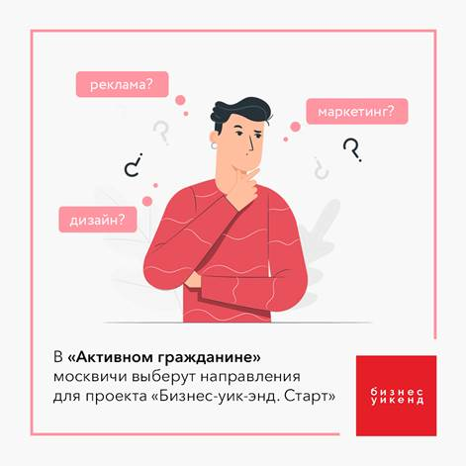
В проекте электронных референдумов «Активный гражданин» стартовало новое голосование. В ходе него москвичи выберут новые направления для программы обучения школьников основам предпринимательской деятельности «Бизнес-уик-энд. Старт».
На голосование вынесены многие направления: производство и обслуживание, реклама и маркетинг, бухгалтерия и юридические услуги, здравоохранение и образование и многие другие. Респонденты могут выбрать до 4 ответов, а также предложить собственный.
По словам руководителя Департамента предпринимательства и инновационного развития Москвы Алексея Фурсина, направление для школьников в рамках проекта «Бизнес-уик-энд. Старт» появилось полгода назад – в сентябре 2020 года. Но за это время занятия бизнес-школы для начинающих прошли уже более 32 тысяч человек.
В рамках программы «Бизнес-уик-энд. Старт» для участников проводят мастер-классы, лекции, деловые игры. Участники придумывают и оценивают бизнес-идеи, находят единомышленников, получают советы от наставников.

Адрес страницы: http://st-krukovo.mos.ru/presscenter/news/detail/9768789.html
Управа района Старое Крюково города Москвы

